附件：

内建协〔2024〕173号

关于开展内蒙古自治区建筑业“和谐工地”创建活动的通知

各盟市建筑业协会、满洲里市建筑业协会、会员单位：

为深入贯彻党的二十大关于健全共建共治共享的社会治理制度和习近平总书记关于“把非诉讼纠纷解决机制挺在前面”的重要指示精神，落实《最高人民法院办公厅住房城乡建设部办公厅关于建立住房城乡建设领域民事纠纷“总对总”在线诉调对接机制的通知》（法办〔2023〕358号）、《内蒙古自治区高级人民法院内蒙古自治区住房和城乡建设厅关于深入开展住房城乡建设领域民事纠纷在线诉调对接机制的实施意见》（内高法〔2024〕39号），经研究，决定在全区范围开展内蒙古自治区建筑业“和谐工地”创建活动。请各盟市建筑业协会、相关单位按照《关于开展内蒙古自治区建筑业“和谐工地”创建活动的实施方案》的规定，做好推荐申报工作,现将有关事项通知如下：

一、申报要求

　　（一）项目自愿申报，各盟市建筑业协会推荐，未设立行业协会地区可直接申报。

　　（二）依据《关于开展内蒙古自治区建筑业“和谐工地”创建活动的实施方案》（以下简称《活动实施方案》）的有关要求进行申报和推荐。

　　（三）申报、推荐、评价和授牌工作，不收取任何费用。

二、工作要求

　　（一）网上申报时间为8月10日至9月15日，按照《活动实施方案》进行信息填报和资料上传，逾期不再受理。

　　（二）申报项目进入内蒙古自治区建筑业协会官网——建设工程争议调解中心——和谐工地，点击“申请创建和谐工地”进行申报或通过浏览器输入以下网址按流程进行申报（http://www.nmgjzyxh.com/awardV2/8783629267531120640）。

　　（三）申报项目依据《活动实施方案》中的要求准备相应材料，通过内建协审核的项目按照《活动实施方案》评价程序要求认真落实基本职责，强化管理，并及时在官网申报备案调解成果。

　　（四）各盟市建筑业协会负责本地区申报资料的线上初审，初审推荐时间为8月10日至9月19日。

联 系 人：王旭东   电 话：15540103122

李  勇   电 话：18547112666

联系地址：呼和浩特市新城区丝绸之路大道兴泰商务

广场T4号10层

网     址：http://www.nmgjzyxh.com

附件：1.《关于开展内蒙古自治区建筑业“和谐工地”创建活动的实施方案》（试行）

2.“和谐工地”创建活动网上申报指南

内蒙古自治区建筑业协会

业培训 丨 会员工作 丨分会工作 丨 行业信用 2024年8月5日丨 党建工作 丨评优评先 丨信息化建设 丨服务中

### 附件1

### 关于开展内蒙古自治区建筑业“和谐工地”创建活动的实施方案

为深入贯彻党的二十大关于健全共建共治共享的社会治理制度和习近平总书记关于“把非诉讼纠纷解决机制挺在前面”的重要指示精神，落实《最高人民法院办公厅住房城乡建设部办公厅关于建立住房城乡建设领域民事纠纷“总对总”在线诉调对接机制的通知》（法办〔2023〕358号）、《内蒙古自治区高级人民法院内蒙古自治区住房和城乡建设厅关于深入开展住房城乡建设领域民事纠纷在线诉调对接机制的实施意见》（内高法〔2024〕39号），内蒙古自治区建筑业协会决定组织开展“和谐工地”创建活动。  
 一、总体要求

以习近平新时代中国特色社会主义思想为指导，深入贯彻党的二十大精神和习近平法治思想，紧紧围绕铸牢中华民族共同体意识这条主线，坚持以人民为中心，坚持积极稳妥、统筹推进和问题导向，发挥行业协会和人员的专业调解作用，强化人民群众和市场主体通过调解化解住建纠纷的意识，积极主动融入党领导下的诉源治理机制建设，通过建立项目争议协调小组，加强与自治区住建纠纷在线诉调对接机制的衔接，更好地满足人民群众对公平正义的新要求新期待。

二、指导原则

(一)坚持依法公正原则。项目争议协调小组开展纠纷调解工作应当依法、公正进行，遵守法律、行政法规和司法解释规定的程序，调解会商过程应公正公开，充分听取各方意见，不得违反法律的基本原则，不得损害社会公共利益，不得损害当事人及其他利害关系人的合法权益。

(二)坚持调解自愿原则。项目争议协调小组要充分尊重当事人意愿，始终将人民群众的利益放在首位，充分保障当事人依法行使民事权利和诉讼权利。

(三)坚持统筹推进原则。接受内蒙古自治区高级人民法院和自治区住房和城乡建设厅指导，加强工作对接，推动形成建筑业纠纷协同共治工作格局。各盟市及旗县区行业协会按照分级负责、属地管理原则，积极与当地人民法院协同推进调解工作，深化联动对接，共同协调解决调解过程中出现的问题和困难。

（四）坚持高效便民原则。根据建筑领域纠纷多样化、复杂化的特点，灵活确定调解方式，强化信息技术应用，对发现的争议问题，应及时组织会商，不得拖延，会商结果应得到相关各方认可并以书面形式确认，有关各方应积极配合相应措施的落实，切实提升纠纷化解质效，降低当事人纠纷化解成本。

（五）坚持中心任务原则。项目部是完成工程建设任务的基本组织单位、主体责任单位，中心任务是做好工程建设项目的建设与管理。项目争议协调小组要围绕保障这一中心任务的圆满完成开展工作，努力做到融入“中心”、服务“中心”，以中心任务完成的质量检验争议协调小组的工作。

三、目标任务

建立项目争议协调小组、行业协会、住建主管单位、法院协调联动、有机衔接、高效便捷的建筑业纠纷在线诉调对接工作机制，促进“当事人说事”“行业专家说理”与“法官说法”有机结合，依法及时有效、源头化解建设工程合同等建筑行业纠纷，促成“行业纠纷行业解”以维护人民群众合法权益，推动诉源治理取得实效。

四、项目争议协调小组的组成、基本职责和工作内容

（一）组成

项目争议协调小组可由建设单位或施工单位牵头，联合建设、勘察、设计、监理、施工、分包、供应链等建设工程有关责任方联合建立，其成员应包括各相关单位的主要负责人或授权代表，确保决策的高效性和权威性。  
 （二）基本职责和工作内容

1、定期组织召开项目争议会商会议，协调解决项目建设中出现的争议问题；

2、对争议问题进行研判，提出解决方案或建议；

3、监督各参与单位履行争议协调义务，确保项目顺利推进；

4、项目争议调解成果及时报自治区建筑业协会备案。

5、项目争议协调小组牵头单位应负责设立明确的办公地点，并配备必要的办公设施，确保工作的正常开展；由施工单位牵头的项目争议协调小组办公地点应设立在工程项目部，综合利用现有办公室、会议室等场所及办公设施保障调解工作正常开展，并在项目所在区域公示项目争议协调小组组织机构、制度和联系方式等相关信息。

6、项目争议协调小组应履行强化工程各参与主体通过调解化解建筑业纠纷的意识，通过日常管理、专题学习、宣传教育等方法，逐步凝聚共识，服务项目建设。

在项目争议协调小组组织下无法达成一致的争议，可向内蒙古自治区建筑业协会建设工程争议调解中心申请行业调解，申请行业调解时可用微信扫描“内蒙古自治区建筑业协会建设工程争议调解平台”二维码（附件1）进行网上申请。

五、内蒙古自治区建筑业协会建设工程争议调解中心基本职责和工作内容  
 （一）基本职责

1、建立建设工程行业争议调解制度；

2、组织开展建设工程纠纷调解工作及相关技术评审；

3、负责协会调解员的日常管理；

4、开展建设工程纠纷调解方面相关培训及宣传推广活动；

5、协调对接人民法院、仲裁机构及有关部门；

6、建立建设工程争议调解信息化平台。

（二）工作内容

1、接受人民法院、仲裁机构、行政机关、其他调解组织的委派、委托，接受当事人申请，组织案件调解及相关技术评审；

　　2、调解范围主要包括建设工程勘察合同、建设工程设计合同、建设工程施工合同、建设工程监理合同、工程价款优先受偿权、建设工程分包合同、装饰装修合同、铁路修建合同、农村建房施工合同等[建设工程合同](https://baike.baidu.com/item/%E5%BB%BA%E8%AE%BE%E5%B7%A5%E7%A8%8B%E5%90%88%E5%90%8C?fromModule=lemma_inlink" \t "https://baike.baidu.com/item/%E6%B0%91%E4%BA%8B%E6%A1%88%E4%BB%B6%E6%A1%88%E7%94%B1%E8%A7%84%E5%AE%9A/_blank)争议的调解；

3、技术评审范围主要包括当事人在履行建设工程合同过程中，因工程质量、工程进度、工程计量、工程计价、施工组织、工程措施、工程取费、工程变更、工程签证、工程索赔、工程咨询成果文件等有关工程造价、价款争议进行的技术性评审；

　　4、协助当事人就调解协议向人民法院、仲裁机构申请确认、仲裁；

　　5、负责与人民法院及仲裁机构进行沟通联络工作和业务交流；

6、联系各盟市建筑业协会指导项目争议协调小组开展工作，组织或承担项目不能达成一致的争议调解工作。

六、方法步骤

“和谐工地”创建活动要在自治区建筑业协会的统一部署和盟市建筑业协会（主管部门）的具体指导下分五个步骤实施。

（一）准备阶段：2024年8月31日前。全区具备建立项目争议协调小组的企业，要在盟市建筑业协会（主管部门）的指导帮助下，按照本《方案》建立项目争议协调小组组织架构、分工职责；建立并公布沟通协调的渠道、方式、流程、时限的相关制度；建立沟通协调的结果确认和执行机制、协调成果落实的监督和评估机制。

依托项目部既有场所，明确调解活动场地，实现组织机构、沟通机制、成果落实机制等上墙公示。   
 （二）申报阶段：2024年9月15日前。按照本《方案》九的申报条件和程序进行申报，经自治区建筑业协会审核后发文公布并授牌。此后每年的5月和9月均可申报挂牌。

（三）运行阶段：2024年10月31日前。各项目争议协调小组按照本《方案》积极履行职责，及时上报争议协调成果。

（四）评价阶段：2024年11月30日前。自治区建筑业协会组织对“和谐工地”的开展和落实情况进行考核评估，总结经验，表彰先进，树立典范。此后每年的11月进行一次评价。  
 （五）巩固发展：按照“和谐工地”创建常态化的思路，推广先进经验，宣扬先进典型，巩固提高活动质量，有效强化工程各参与主体通过调解化解建筑业纠纷的意识，逐步提升矛盾纠纷预防化解效能。  
 七、申报和评价

（一）申报条件

1、自治区范围内所有新建、改建、扩建的工程项目均可申报。

2、和谐工地的申报单位包括建设、勘察、设计、施工、监理、分包、供应链等工程项目有关单位；申报时应由一个单位（或联合体）主申报，主申报单位可以是建设单位、工程总承包单位或施工单位，其他单位配合；其他单位自愿参与申报，申报时应由主申报单位一并提交其承担工作内容、营业执照、工程有关合同、文件等证明材料复印件。

3、已明确调解活动场地，完成争议协调小组组织机构（附件1）、沟通机制和成果落实机制（附件2）上墙公示等准备工作。

（二）申报程序

1、申报单位在“和谐工地创建活动”网上申报系统填写协调小组名称等基本信息并上传协调小组组织机构、制度公示牌上墙的照片，经当地建筑业协会（没有建立协会地区需经建设主管单位）同意后，报自治区建筑业协会。

2、经自治区建筑业协会审核后，列为内蒙古自治区建筑业“和谐工地”创建项目并由自治区建筑业协会发文公布并授牌。

（三）评价程序

1、各盟市建筑业协会要加强对“和谐工地”创建实施工作的指导，自治区建筑业协会将不定期对“和谐工地”挂牌项目进行核实。

2、项目争议协调小组要采取有效措施，认真落实基本职责，强化管理，使其成为保障工程建设任务顺利完成的有效途径，推动建筑业诉源治理取得实效。

3、项目争议协调小组取得的各项调解成果均应及时申报备案（附件3），作为评价工作的基础条件。

4、已经被列为“和谐工地”创建项目的，如建设条件发生变化或在合同工期内未开展相关工作的，经与有关各方协商后，由自治区建筑业协会做出取消或变更决定。

（四）评价内容

1、项目争议协调小组的组建及运行情况；

2、项目建设中纠纷的解决成果。

内蒙古自治区建筑业协会对申报项目进行评审，将在项目工程建设过程争议解决中表现突出的单位，列为年度内蒙古自治区建筑业和谐工地创建标杆单位，并与行业诚信建设挂钩，作为诚信评价加分项；争议协调小组可推荐1名成员候选年度自治区建筑业新时代“枫桥经验”“十佳基层实践者”，其他成员列为自治区建筑业新时代“枫桥经验”实践者，由内建协发文公布，树立行业典范。

八、其他。

（一）本方案由内蒙古自治区建筑业协会负责解释。

（二）本方案自发布之日起施行。附件1：

xx项目争议协调小组公示牌（例图）

建设单位：xxx公司 xxx

咨询单位：xxx公司 xxx

勘察单位：xxx公司 xxx

设计单位：xxx公司 xxx

监理单位：xxx公司 xxx

施工单位：xxx公司 xxx

分包单位：xxx公司 xxx

供应链单位：xxx公司 xxx

联系方式：xxxxxxxxx

办公地点：xxxxxxxxx

内蒙古自治区建筑业协会建设工程争议调解中心

联系方式：0471-6294117

办公地点：呼和浩特市新城区丝绸之路大道兴泰商务广场T4

号10层



建设工程争议调解平台

附件2：

xx项目争议协调制度（例图）

一、为深入贯彻党的二十大关于健全共建共治共享的社会治理制度和习近平总书记关于“把非诉讼纠纷解决机制挺在前面”重要指示精神，有效预防和化解项目建设过程中出现的各类争议，保障工程建设任务的顺利推进，特制定本项目争议协调制度。

二、本制度适用于[项目名称]项目建设全周期内的所有争议协调与处理工作，包括但不限于工程合同、施工进度、质量、安全、成本、供应链等方面的争议。

三、项目争议协调小组由[牵头单位名称]牵头，联合建设、勘察、设计、监理、施工、分包、供应链等各相关单位的主要负责人或授权代表组成，负责项目争议的协调与处理工作。

四、争议协调小组职责包括定期组织召开项目争议会商会议，协调解决项目建设中出现的争议问题；对争议问题进行研判，提出解决方案或建议；监督各参与单位履行争议协调义务，确保项目顺利推进。

**五、争议协调小组工作基本原则**

**依法公正：**争议协调工作依法、公正进行，遵守国家法律法规和行业标准，确保调解过程公开透明，维护各方合法权益。

**调解自愿：**充分尊重各方当事人意愿，保障其依法行使民事权利和诉讼权利。

**高效便民：**灵活确定调解方式，强化信息技术应用，及时组织会商，降低争议解决成本，提升纠纷化解质效。

**统筹推进：**加强与内蒙古自治区建筑业协会、住建主管单位、人民法院的沟通协调，形成协同共治工作格局。

**六、争议处理流程**

**争议提交：**项目参与单位发现争议问题后，应及时向项目争议协调小组提交书面报告，详细说明争议事项、原因及诉求。

**会商研讨：**项目争议协调小组收到报告后，应及时组织会商会议，邀请相关方参加，共同研讨争议问题，提出解决方案或建议。

**方案实施：**各方就解决方案达成一致后，由项目争议协调小组监督实施，确保争议得到有效解决。

**结果确认：**争议解决后，项目争议协调小组应将处理结果以书面形式确认，并通知各方当事人。

**七、**本制度自发布之日起实施，由[项目名称争议协调小组]负责解释。本制度在执行过程中如与国家法律法规或行业标准相抵触的，以国家法律法规或行业标准为准。

附件3：

xx项目xx争议协调成果协议书（示例）

甲方（建设单位/牵头单位）：______________________

乙方（参与单位一）：______________________

丙方（参与单位二）：______________________

……（如有多方参与，继续列明）

为确保项目顺利实施，根据相关法律法规，甲乙丙各方经友好协商，就本项目争议协调成果达成如下协议：

一、项目基本信息

项目名称：______________________

项目地点：______________________

二、争议概述

在项目实施过程中，涉及以下争议事项（具体描述争议内容）：

三、争议协调过程

组织协调：由甲方（或指定单位）牵头，组织成立了项目争议协调小组，成员包括（列出具体单位及代表）。

会议协商：于____年__月__日召开项目争议会商会议，各方充分表达意见，经多次协商，达成以下共识。

四、协调成果

针对上述争议事项，各方同意按以下方式解决：

争议事项一解决方案：______________________

争议事项二解决方案：______________________

……（如有多个争议事项，继续列明）

各方承诺将严格按照本协议内容执行，确保争议得到妥善解决，项目顺利推进。

五、监督与执行

监督机制：项目争议协调小组负责监督本协议的执行情况，确保各项措施落实到位。

执行时限：本协议自签署之日起生效，各方应在____日内完成相关执行工作。

争议解决：如执行过程中发生新的争议，应首先通过协商解决；协商不成的，可提交至内蒙古自治区建筑业协会调解或当地人民法院解决。

六、其他

本协议一式____份，甲乙丙各方各执____份，具有同等法律效力。

本协议未尽事宜，由各方另行协商签订补充协议，补充协议与本协议具有同等法律效力。

甲方（建设单位/牵头单位）签字盖章：_________

乙方（参与单位一）签字盖章：_________

丙方（参与单位二）签字盖章：_________

……（如有多方参与，继续签字盖章）

签署日期：____年__月__日

请注意，以上模板为示例性质，争议协调成果确定可不拘泥于以上形式。

附件2

“和谐工地”创建活动网上申报指南

一、通过浏览器输入以下网址（http://www.nmgjzyxh.com/awardV2/8783629267531120640），注册登录后点击“填报入口”进行申报（申报主体为个人，无需关联企业）。

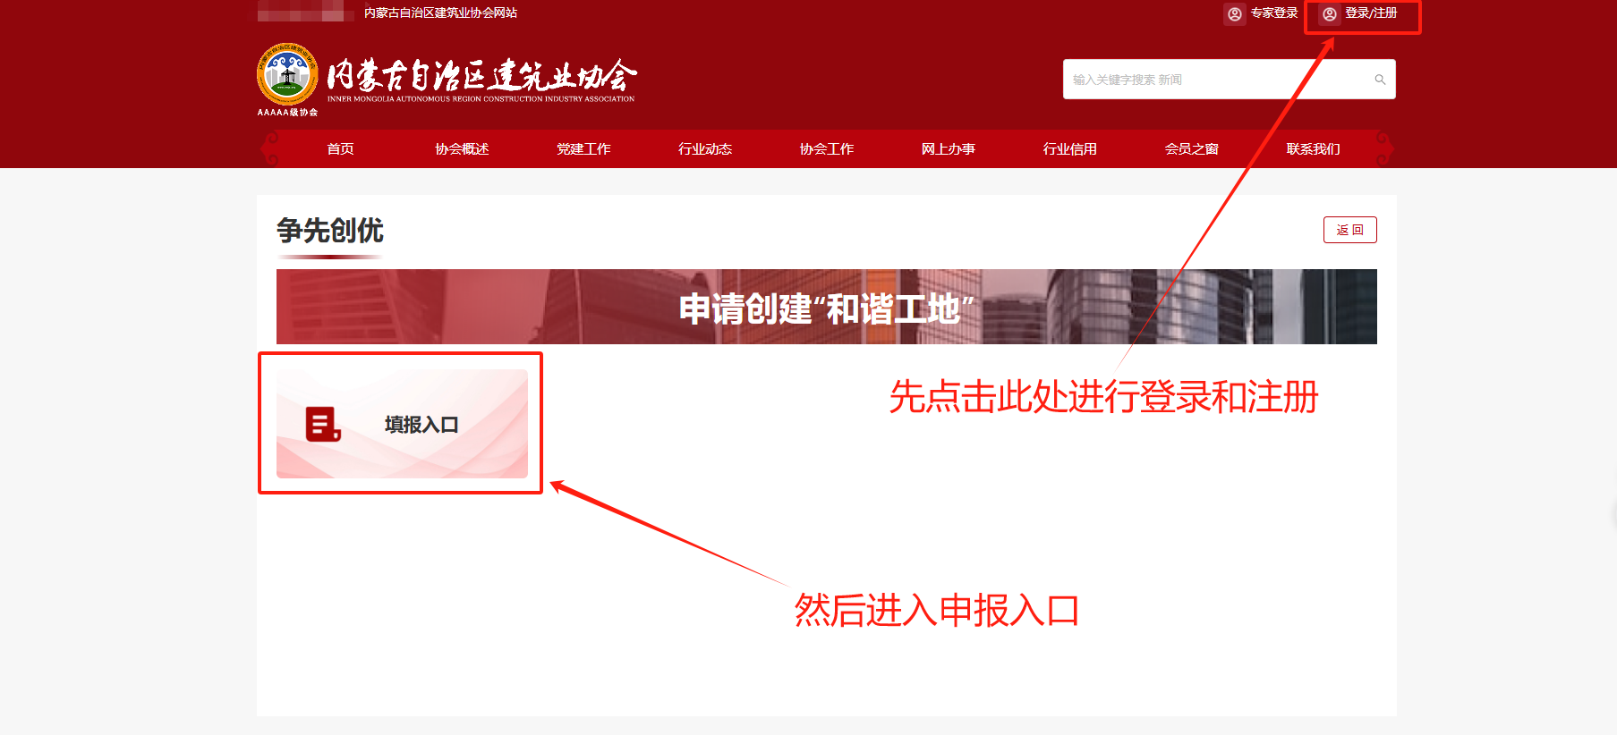

二、进入报名页面，选择申报人身份后点击下一步，根据实际情况填写相关报名信息（点击保存后可以继续编辑，点击提交进入下一步）

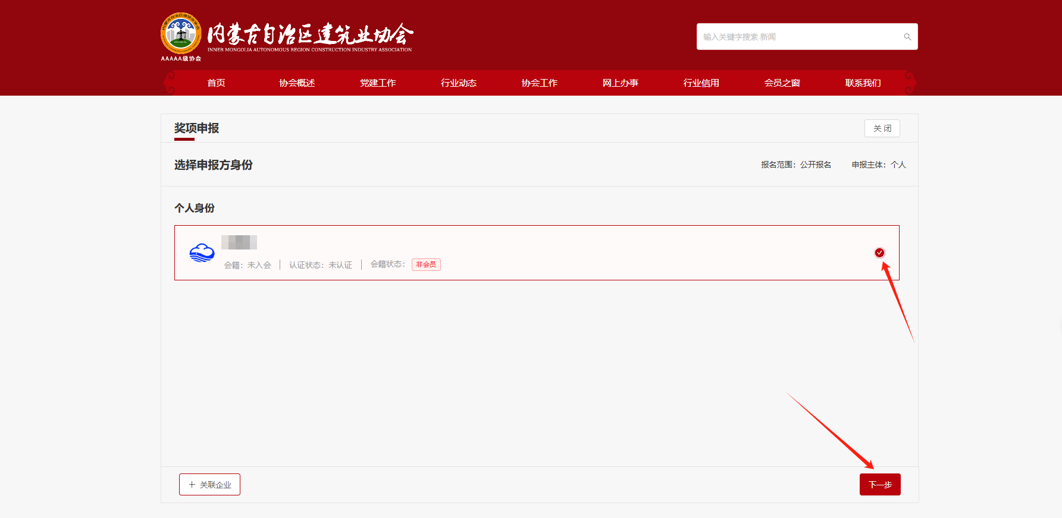

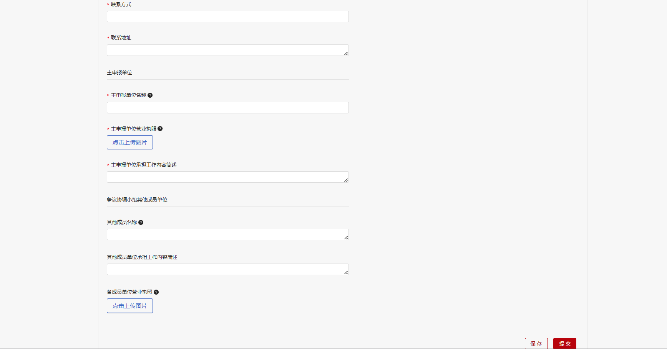

三、点击提交后，进入申报附件上传页面，按要求将附件上传。完成后点击下一步。

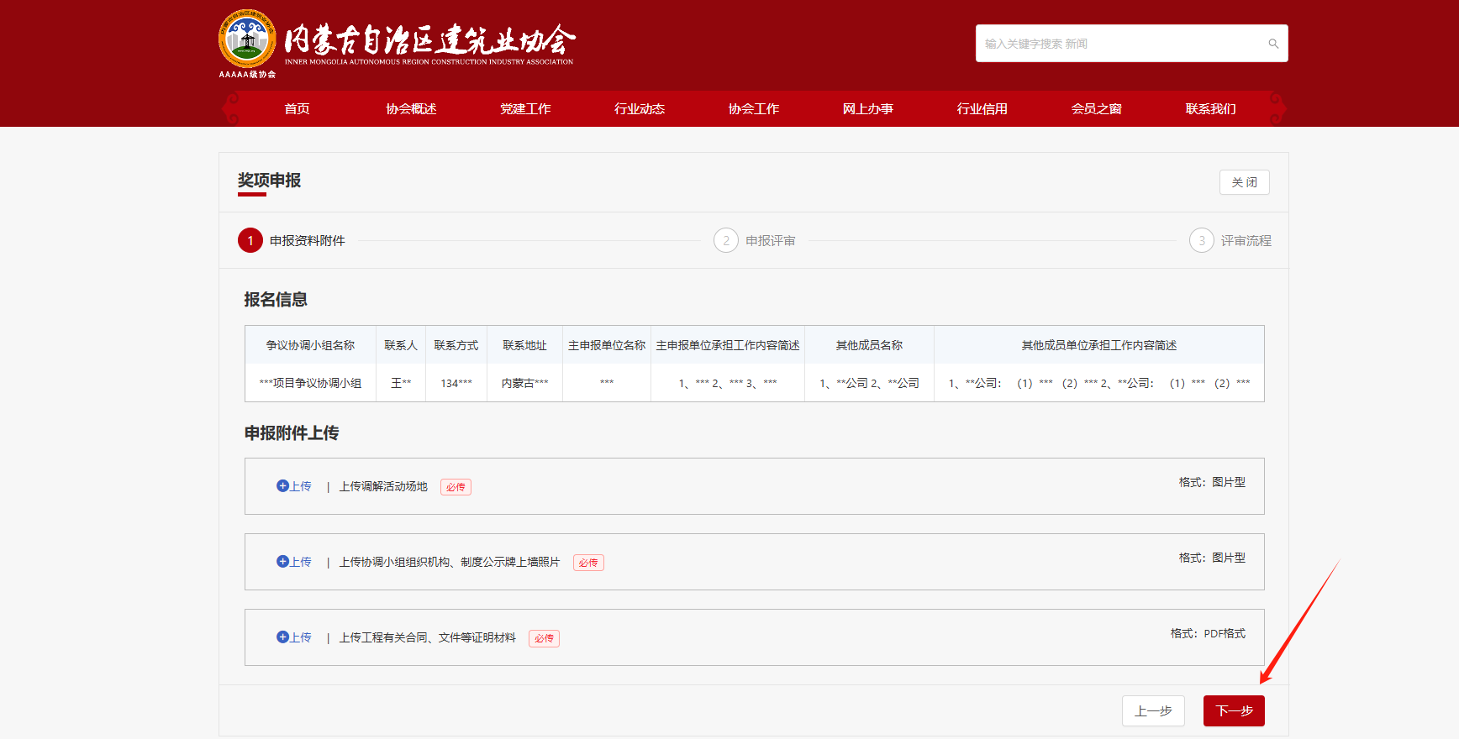

四、选择对应推荐盟市进行初审（未设立盟市建筑业协会地区选择内蒙古自治区建筑业协会）

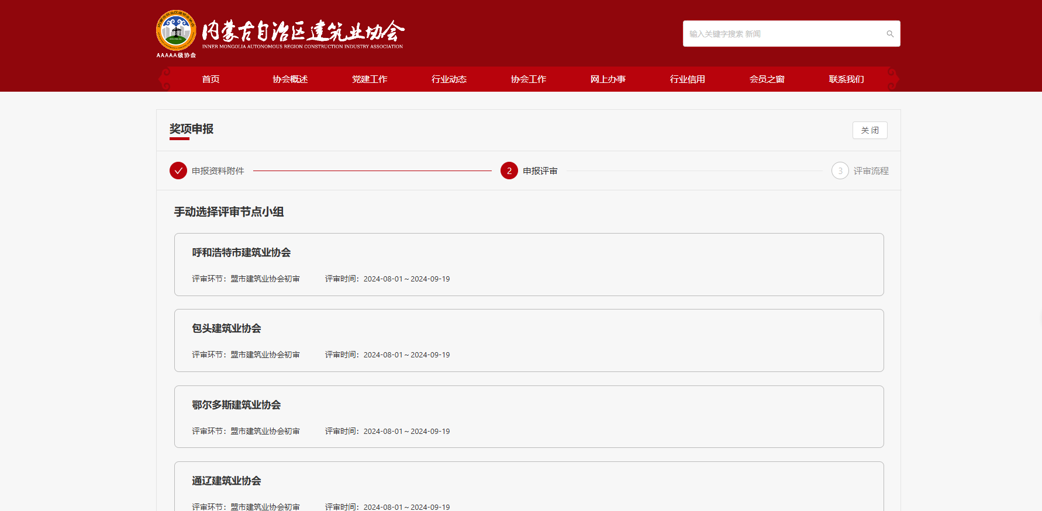

五、确认提交后，可点击“查看我报名的奖项”或活动列表下方查看我的申报进行查看，扫描二维码接收申报进度提示。

